Qué es Canva
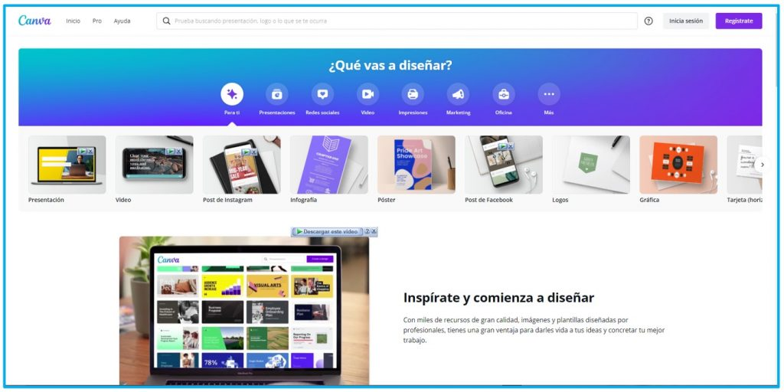
Canva es un sitio web de diseño gráfico y composición de imágenes que ofrece herramientas en linea para crear tus propios diseños, ya sea como un pasatiempo o a nivel profesional. El servicio que brinda es tanto de manera gratuita o de paga, aunque solo usemos las herramientas de manera gratuita tiene una gran variedad de alternativas en caso queramos obtener herramientas avanzadas podremos optar por la versión de pago.
Lo increíble de este sitio web es que aunque seas una persona inexperta en temas de diseño podrás obtener resultados muy buenos, todo esto a su propio banco de imágenes y una serie de herramientas variadas. Canva nos ofrece muchas plantillas de manera gratuita para diseños de todo tipo, pero también podemos crear nuestros propios diseños desde cero, en los cuales podremos añadir imágenes, pegatinas o diferentes textos.
Con Canva podemos crear con el uso de sus herramientas ya sea logos, posters, flyers, portadas, programas e invitaciones, así como folletos, calendarios, horarios, encabezados para correos electrónicos y publicaciones para redes sociales entre otras muchas cosas.
Aunque Canva; no es una herramienta de edición de fotografía; es lo suficientemente flexible como para hacer cosas simples como imprimir fotografías, pero debes tener en cuenta de editar tu fotografía con anterioridad y luego subirla.

🥈 Cómo funciona Canva
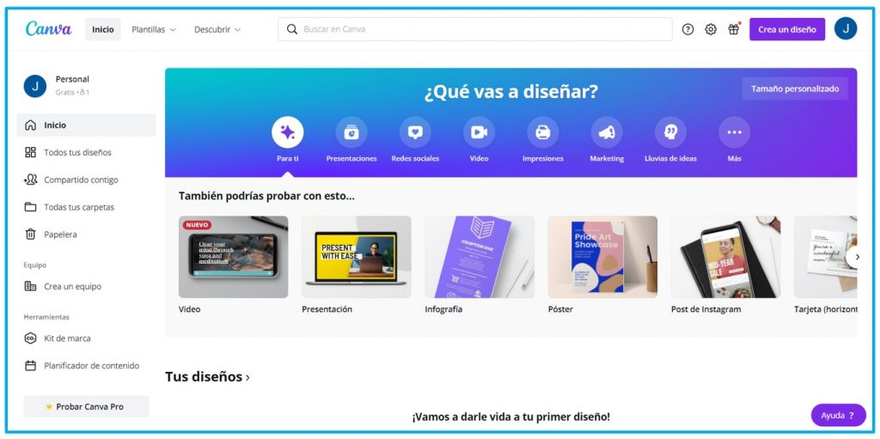
La manera en que funciona Canva es muy intuitivo, cualquier persona va a poder realizar sus composiciones sin necesitar conocimientos previos de diseño gráfico.
También nos ofrece diferentes plantillas que podremos usarlo como base y poder editarlas a nuestra preferencia, ya sea agregando diferentes elementos o modificando los textos. Para podre agregar estos elementos podremos hacerlo de manera fácil por el sistema que tiene de Drag and Drop (Arrastrar y Soltar), lo cual facilitara mucho las cosas.
Como se ha mencionado anteriormente, Canva tiene su propio de imágenes los cuales podremos usarlos a las plantillas que editemos o algún diseño propio que hayamos creado. Cuando terminemos, podremos descargar nuestro diseño y guardarlo en nuestro ordenador.

🥉 Cómo acceder a Canva
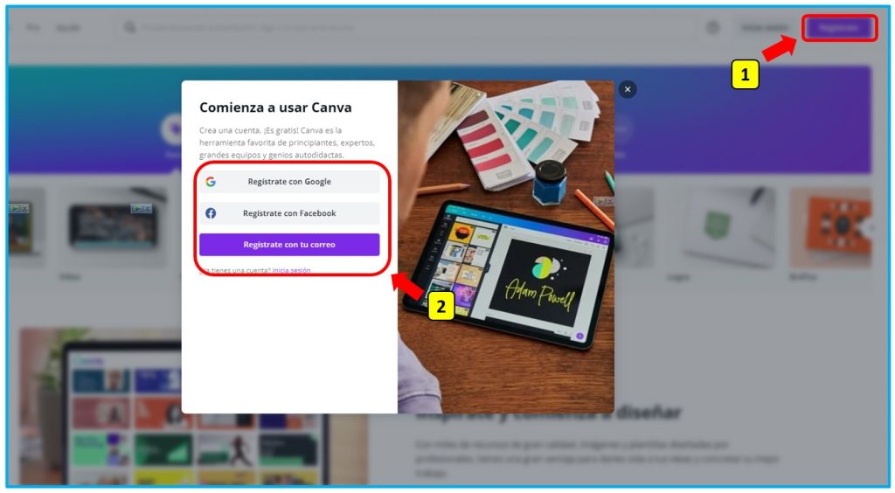
Para comenzar a utilizar Canva, debemos crearnos una cuenta. Para hacer esto tenemos diferentes opciones.
- Primero debemos dar clic en el botón de Registrar (1).
- En la opción desplegada (2), podremos crear nuestra cuenta ya sea con una cuenta de Gmail, Facebook o mediante algún correo.
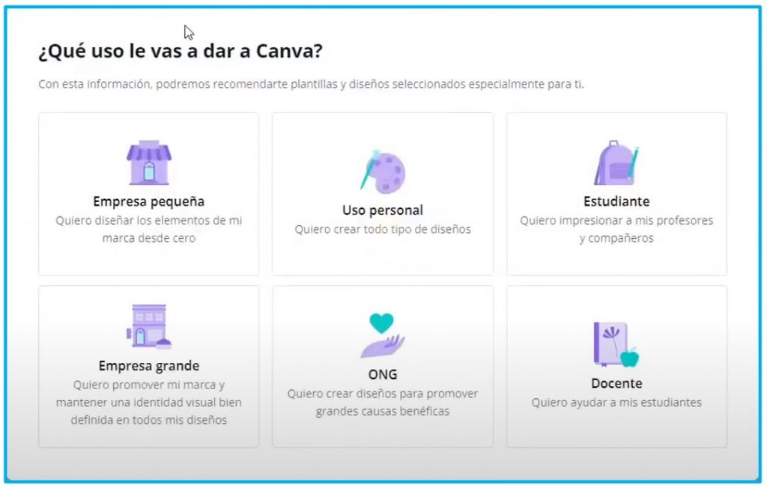
Al crear nuestra cuenta se nos preguntara el uso que le daremos a nuestra cuenta, esto con el fin de que nos sugiera plantillas de acuerdo al uso que le daremos. Al ser nuevos usuarios se nos ofrecerá una prueba de la versión de pago gratis durante 30 días.
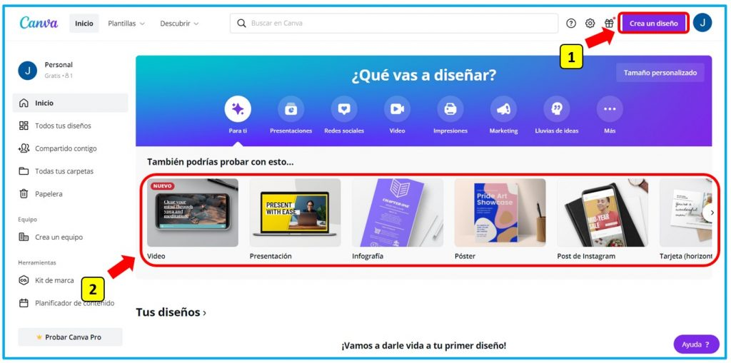
Ya iniciada nuestra sesión, podremos crear nuestro propio diseño (1) o empezar utilizando alguna plantilla predeterminada (2), y dependiendo de nuestras preferencias en la búsqueda se nos ira mostrando diferentes plantillas.
Ahora comenzaremos con la edición de una plantilla predeterminada para poder ver las opciones que nos ofrece Canva de manera general 😎.
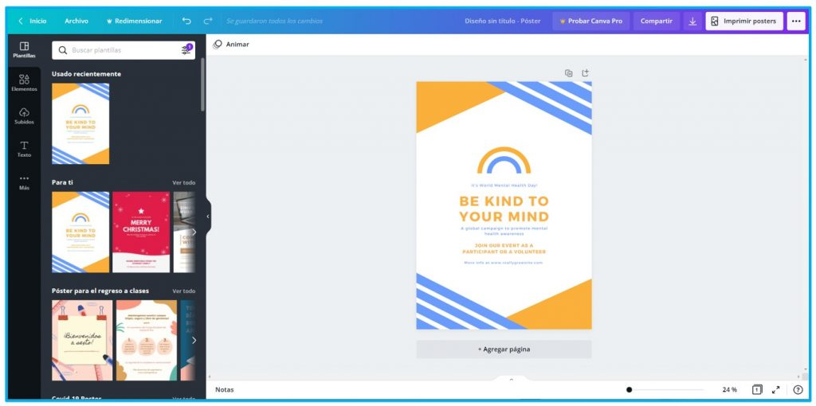
Ya habiendo elegido nuestra plantilla predeterminada; se abrirá en otra ventana; vamos a poder modificar varios de sus elementos: la forma de la plantilla, agregar elementos, subir una imagen adicional, modificar o agregar el texto, entre otros mas.
Para este ejemplo, agregaremos un Elemento adicional (1), daremos doble clic sobre el elemento que queramos. Este nuevo elemento se observara como en (2).
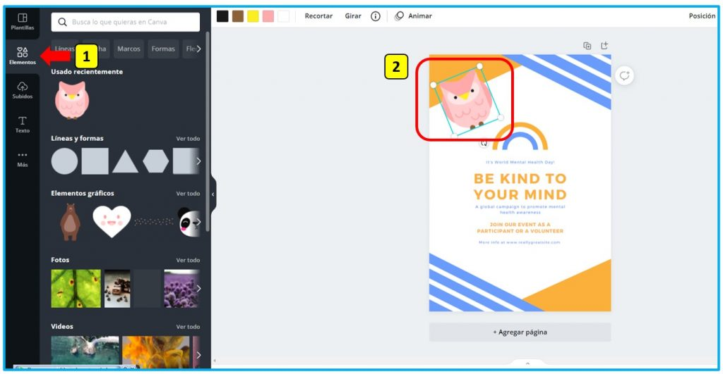
Tambien podemos agregar o modificar el texto, dando clic en Texto (1). Para modificar el texto de la plantilla solo debemos dar clic en este. Para este ejemplo agregaremos un texto que dice El Tío Tech (2) y lo centraremos en la parte inferior.
Recuerda que esta herramienta de edición de texto es muy similar a la que usamos con frecuencia en Word.
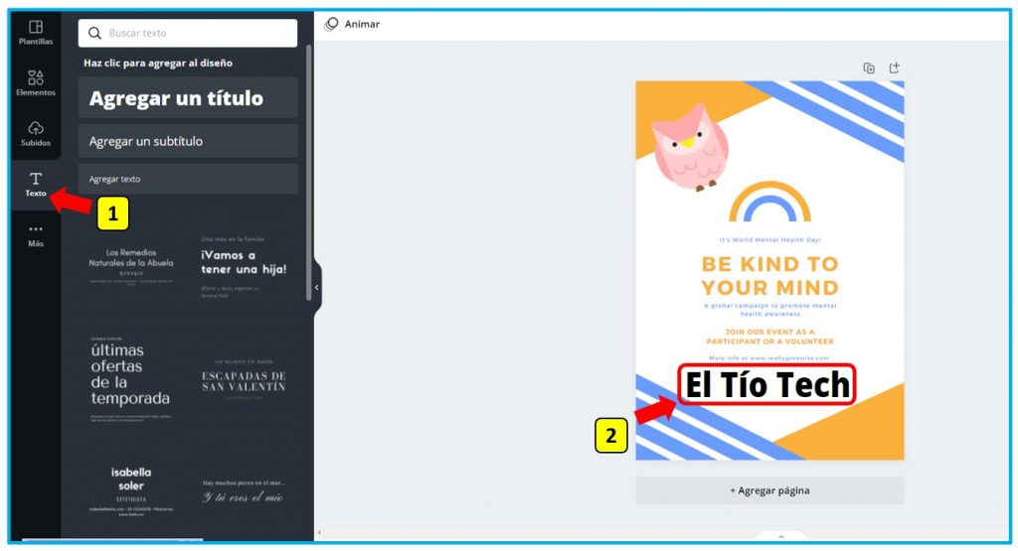
Ya habiendo terminado nuestra edición de nuestra plantilla, para poder descargarla daremos clic en el Icono de Descarga (1), esto desplegara otra ventana en donde daremos clic en Descargar (2). De esta manera habremos generado el archivo de nuestra edición que se guardara en nuestro ordenador 🤓.
